**Oczkarka** - Oczkarki ręczne kilkukrotnie przyspieszają proces oczkowania materiału.  
Są proste w użytkowaniu, nie wymagają konserwacji i przeglądów. Oczkarek używa się do oczkowania banerów.

**Oczkarka stojąca:**

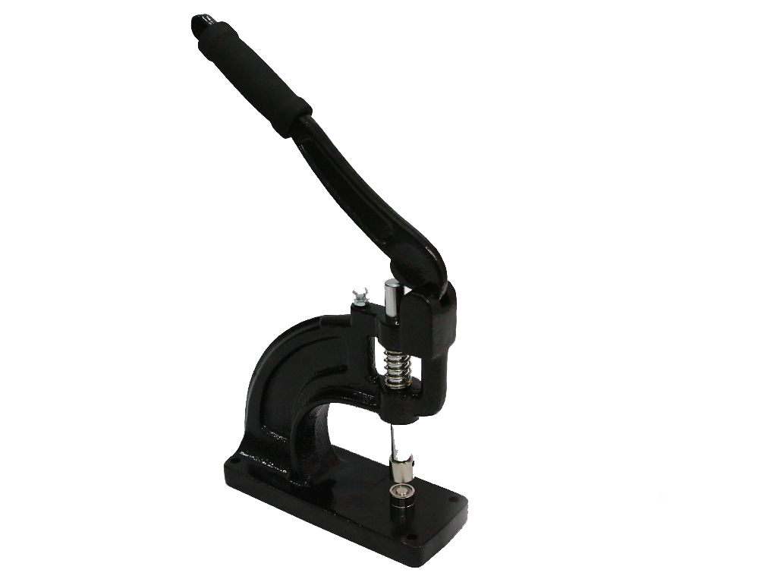

<http://e-logosmedia.pl/pl/zakuwarki-do-oczek/1359-oczkarka-reczna-do-banerow-eko.html>

Cena: 370,00 zł

<http://biuromaszyny.pl/pl/p/Oczkarka-do-banerow,-reczna-SPC/11474?gclid=EAIaIQobChMIi-jH8uS92AIVQRUYCh3hdQf-EAYYASABEgLRzPD_BwE>

Cena: 234,15 zł

<http://drukoutlet.pl/oczkownice-reczne-do-banerow/46-oczkarka-do-banerow-hiker.html>

Cena: 715,00 zł

**Oczka do oczkarki:**

<http://e-logosmedia.pl/pl/banery-oczka-zakuwaki-przecinaki/17-oczka-ocynkowane-twarde.html>

Cena: 82,40 zł

<http://e-logosmedia.pl/pl/banery-oczka-zakuwaki-przecinaki/1211-oczka-ocynkowane-miekkie.html>

Cena: 74,99 zł

**Sekator:**

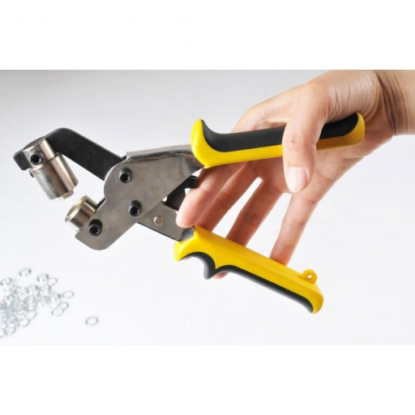

<http://drukoutlet.pl/oczkownice-reczne-do-banerow/268-oczkarka-reczna-ch-do-oczek-banerowych-10mm.html?search_query=oczkarka+reczna&results=9>

Cena: 179,00 zł

<http://e-logosmedia.pl/pl/zakuwarki-do-oczek/1360-oczkarka-reczna-sekator.html>

Cena: 189,99 zł

**Oczka do sekatora:**

<http://e-logosmedia.pl/pl/banery-oczka-zakuwaki-przecinaki/1461-oczka-do-sekatora-fi10.html?search_query=oczka+do+sekatora&results=1>

Cena: 139,00 zł

**Laminator**

Laminator to urządzenie do foliowania.

**Laminacja na ciepło**- pomiędzy dwoma kartkami folii laminacyjnej umieszczany jest dokument i zgrzany za pomocą laminatora.

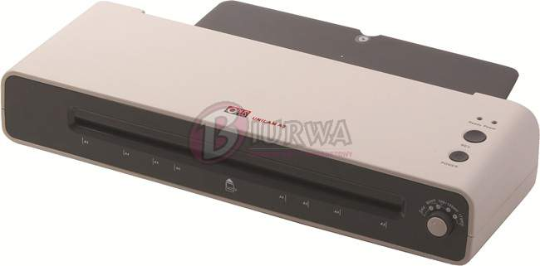

<https://biurwa.pl/laminator-opus-unilam-a3-o_4914.html?gclid=EAIaIQobChMI_7y0hcPK2AIVUIuyCh3nxQCVEAQYASABEgIjWvD_BwE>

Cena- 450.00 zł

**Laminacja na zimno-** pod samoprzylepną folią umieszcza się dokument i jest tam laminowany na zimno. Używa się jej do ochrony zdjęć, papierów nabłyszczanych, wydruków atramentowych i termicznych.

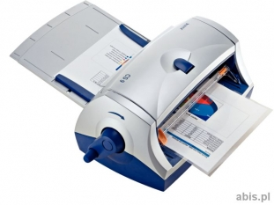

<https://abis.pl/index.php?kod1=e18641&kodkat=m&kodkat2=m0c&kodkat3=m0c02#!prettyPhoto>

Cena -368.83 zł